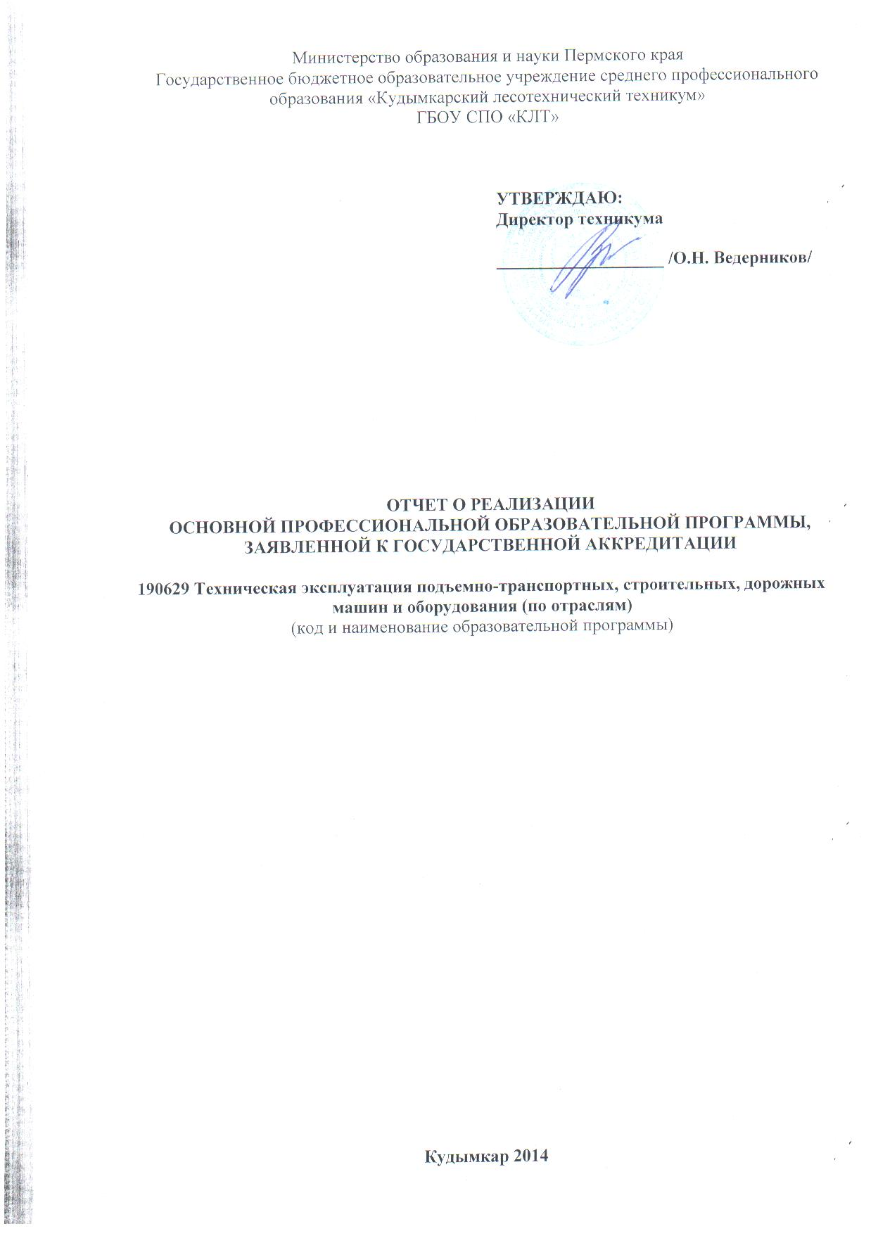
Министерство образования и науки Пермского края
Государственное бюджетное образовательное учреждение среднего профессионального образования «Кудымкарский лесотехнический техникум»
ГБОУ СПО «КЛТ»

УТВЕРЖДАЮ:
Директор техникума

___________________ /О.Н. Ведерников/

ОТЧЕТ О РЕАЛИЗАЦИИ
ОСНОВНОЙ ПРОФЕССИОНАЛЬНОЙ ОБРАЗОВАТЕЛЬНОЙ ПРОГРАММЫ,
ЗАЯВЛЕННОЙ К ГОСУДАРСТВЕННОЙ АККРЕДИТАЦИИ

190629 Техническая эксплуатация подъемно-транспортных, строительных, дорожных машин и оборудования (по отраслям)
(код и наименование образовательной программы)

Кудымкар 2014
На основании приказа директора техникума № 15-Р от 27.01.2014 г., в соответствии со статьей 92 и пунктом 3 части 2 статьи 29 Федерального закона №273-ФЗ «Об образовании в Российской Федерации», приказом Министерства образования и науки РФ от 14июня 2013г. №462 «Об утверждении Порядка проведения самообследования образовательной организации», а так же в целях обеспечения доступности и открытости информации о деятельности техникума административно-управленческой командой техникума проведена процедура самообследования деятельности за 3 года (2010-2011, 2011-2012, 2012-2013 а так же текущий период 2013-2014 у.г.), включающая комплексную оценку образовательной деятельности, системы управления, содержания и качества подготовки обучающихся, организации образовательного и воспитательного процесса, востребованности выпускников, качества кадрового, учебно-методического , библиотечно-информационного обеспечения, материально-технической базы, функционирования внутренней оценки качества образования специальности 190629 Техническая эксплуатация подъемно-транспортных, строительных, дорожных машин и оборудования (по отраслям), в рамках укрупненной группы подготовки специальностей 190000 Транспортные средства.

I. Общие сведения

1.1.Характеристика подготовки по ОПОП*:
Таблица 1
№ | Показатель | Базовая подготовка |  | Углубленная подготовка
№ | Показатель | среднее общее образование | основное общее образование | среднее общее образование | основное общее образование
1 | Наименование квалификации | Х | Техник | Х | Х
2 | Наименование профессии рабочего (должности служащего), осваиваемой в рамках ОПОП  (заполняется для специальностей) | Х | Слесарь по ремонту дорожно-строительных машин и тракторов; тракторист | Х | Х
3 | Нормативный срок освоения при очной форме обучения | Х | 3 года 10 месяцев | Х | Х
4 | Срок освоения по очно-заочной (вечерней) | Х | Х | Х | Х
5 | Наличие среди обучающихся инвалидов и лиц с ограниченными возможностями здоровья (да/нет) | Х | да | Х | Х

1.2. Данные о контингенте обучающихся по ОПОП на момент государственной аккредитации*:
Таблица 2
№ | Показатель |  | Форма обучения
№ |  |  | очная | очно-заочная (вечерняя) | заочная
1 | Количество обучающихся по ОПОП |  | 87
1.1 | В том числе | 1 курс | 27 | Х | Х
1.2 | В том числе | 2 курс | 32 | Х | Х
1.3 | В том числе | 3 курс | 28 | Х | Х
1.4 | В том числе | 4 курс | Х | Х | Х
1.5 | В том числе | 5 курс | Х | Х | Х
2 | Количество выпускников |  | Х | Х | Х

II. Сведения о структуре ОПОП

2.1. Объемные показатели учебной нагрузки (в неделях или академических часах):
Таблица 3
№ | Показатель |  | Значение
1 | Продолжительность обучения | Общая, нед. | 147
1 | Продолжительность обучения | В том числе:
1 | Продолжительность обучения | теоретическое обучение, нед. | 84
1 | Продолжительность обучения | учебная практика, нед. | 10
1 | Продолжительность обучения | производственная практика, нед. | 15
1 | Продолжительность обучения | преддипломная практика, нед. | 4
1 | Продолжительность обучения | промежуточная аттестация, нед | 5
1 | Продолжительность обучения | государственная итоговая аттестация, нед. | 6
1 | Продолжительность обучения | каникулярное время, нед. | 23
 | Максимальный объем учебной нагрузки обучающегося в неделю, включая все виды аудиторной и внеаудиторной (самостоятельной) учебной работы, час. |  | 54
 | Максимальный объем аудиторной учебной нагрузки при очной форме в неделю, час. |  | 36
 | Максимальный объем аудиторной учебной нагрузки при очно-заочной (вечерней) форме в неделю, час. |  | Х
 | Максимальный объем аудиторной учебной нагрузки в год при заочной форме, час. |  | Х
 | Количество часов консультаций на учебную группу на весь период обучения, час. |  | 100

2.2. Распределение вариативной части ОПОП*:
Таблица 4
Наименование цикла ОПОП | Объем учебной нагрузки цикла по учебному плану, час. | В том числе |  | Доля вариативной части от общего объема времени цикла
Наименование цикла ОПОП | Объем учебной нагрузки цикла по учебному плану, час. | Обязательная учебная нагрузка цикла по ФГОС, час | Вариативная часть цикла, час | Доля вариативной части от общего объема времени цикла
Общий гуманитарный и социально-экономический цикл | 474 | 432 | 42 | 8,8
Математический и общий естественно-научный цикл | 214 | 144 | 70 | 32
Общепрофессиональные дисциплины | 1091 | 520 | 571 | 52,6
Профессиональные модули | 1245 | 1028 | 217 | 16,9
В вариативной части циклов ОПОП учебные занятия составляют 900 часов, этот объем времени используется образовательным учреждением в соответствии с потребностями работодателей и спецификой деятельности ОУ.
К объему времени из обязательной части ОПОП по общепрофессиональным дисциплинам 520 часам, указанному в ФГОС, добавлено 571 час из вариативной части ОПОП в их состав входят: -
- «Основы автоматизированного проектирования» - 36 час.;
- «Организация и технология лесной отрасли»- 34 час.;
- « Детали машин и основы конструирования» -84час;
- «Экономика отрасли» - 72 часа.
При освоении дисциплин: «Инженерная графика»; « Техническая механика»; «Электротехника и электроника»; «Материаловедение», «Метрология и стандартизация»; «Структура транспортной системы» к обязательному объёму времени на освоение этих дисциплин добавлено время из вариативной части на практические занятия, которые могут проводятся в учебно-производственных мастерских, на полигонах.
К объему времени из обязательной части ОПОП по профессиональным модулям 1028 часов - добавлено 217 часов из вариативной части.
В профессиональный модуль ПМ. 04, введен МДК.04.02 – 87 часов.
Из вариативной части ОПОП использовано время в количестве 42 часов для введения в учебный план, в общий гуманитарный и социально-экономический цикл, дисциплины
- «Русский язык и культура речи» - 42 час.;
и в математический и общий естественнонаучный цикл введены дисциплины: «Основы природопользования» - 32 часа, «Основы промышленной экологии» - 38 часов.

III. Сведения об условиях реализации ОПОП

3.1. Разработка и утверждение ОПОП
Таблица 5
№ | Показатель | Соответствует (имеется)/  не соответствует (не имеется)
1 | Ежегодное обновление ОПОП | Соответствует
2 | Наличие запросов работодателей на внесение изменений в ОПОП | Имеется
3 | Организация и проведение оценки обучающимися содержания, организации и качества образовательного процесса | имеется
В соответствии с требованиями ФГОС ОПОП ежегодно обновляется и согласовывается с представителями работодателя.
В соответствии с требованиями, распределение часов вариативной части согласовано с представителями работодателя и зафиксировано в заключении согласования.
В период проведения самоанализа образовательной деятельности обучающимся была предоставлена возможность оценить содержание, организацию и качество образовательного процесса в техникуме. Удовлетворенность обучающихся образовательными услугами, предоставляемыми техникумом оценена по результатам анкетирования. Результаты анкетирования используются для планирования корректирующих и предупреждающих мероприятий с целью улучшения образовательной деятельности. Удовлетворенность обучающихся организацией и качеством образовательной услуги рассмотрены на педагогическом совете в феврале 2014 г.
Результаты анкетирования учебных групп ТЭ-11, ТЭ-21, ТЭ-31, ТЭ-41 в 2013 - 2014 учебном году представлены в приложении 1

3.2. Организация и проведение практики:
Таблица 6
№ | Показатель | Соответствует (имеется)/  не соответствует (не имеется)
1 | Наличие документов, подтверждающих проведение производственной практики в организациях, направление деятельности которых соответствует профилю подготовки обучающихся | имеется
2 | Наличие согласования с работодателями программ производственной практики | имеется
3 | Наличие документов, подтверждающих участие работодателей в формировании оценочных материалов по результатам производственной практики | имеется
Производственная практика проводится в организациях, направление деятельности которых соответствует профилю подготовки обучающихся на основании заключенных договоров с представителями работодателя: ОАО «Транспортник», ОАО «Кочеволес», ООО «Восход», ИП Попондопуло А.Н., ИП Ярков А.П., ИП Петров А.В., Кудымкарский РЦ ДОСААФ России и другие предприятия и организации города и округа.
Программы производственной практики согласованы с представителями работодателей. Итоги производственной практики отражаются в индивидуальных дневниках учета учебно - производственных работ на предприятии и заверяются подписью и печатью работодателя.

3.3. Педагогические кадры:
Таблица 7
№ | Показатель | Соответствует (имеется)/  не соответствует (не имеется)
1 | Наличие высшего образования, соответствующего профилю преподаваемой дисциплины (модуля)  (заполняется для программ подготовки специалистов среднего звена) | Соответствует
2 | Наличие среднего профессионального или высшего образования, соответствующего профилю преподаваемой дисциплины (модуля)  (заполняется для программ подготовки квалифицированных рабочих) | Х
3 | Наличие у преподавателей, отвечающих за освоение обучающимися профессионального цикла, опыта деятельности в организациях соответствующей профессиональной сферы | имеется
4 | Наличие у преподавателей, отвечающих за освоение обучающимися профессионального цикла, стажировки в профильных организациях не реже одного раза в 3 года | имеется
По специальности 190629 Техническая эксплуатация подъемно-транспортных, строительных, дорожных машин и оборудования (по отраслям) кадровой службой техникума осуществляется системный мониторинг уровня квалификации и компетентности персонала, обеспечивающего реализацию основной профессиональной образовательной программы. Ежегодно планируется и осуществляется обучение и стажировка педагогических работников с целью выполнения требований ФГОС к обеспечению педагогическими кадрами. Сведения о кадровом составе по специальности представлены в приложении 2.

3.4. Учебно-методическая документация
Таблица 8
№ | Показатель | Соответствует (имеется)/  не соответствует (не имеется)
1 | Наличие рабочих программ по всем учебным дисциплинам ОПОП | имеется
2 | Наличие рабочих программ по всем профессиональным модулям ОПОП | имеется
3 | Наличие рабочих программы по всем практикам ОПОП | имеется
4 | Наличие методического обеспечения для внеаудиторной работы | имеется
5 | Наличие доступа к сети Интернет для обучающихся в период самостоятельной работы | имеется
6 | Обеспечение каждого обучающегося не менее чем одним учебным печатным и /или электронным изданием по каждой дисциплине профессионального цикла | имеется
7 | Обеспечение каждого обучающегося одним учебно-методическим печатным и /или электронным изданием по каждому междисциплинарному курсу | имеется
8 | Укомплектованность библиотечного фонда печатными и/или электронными изданиями основной и дополнительной учебной литературы по дисциплинам всех циклов, изданными за последние 5 лет | имеется
9 | Укомплектованность библиотечного фонда официальными, справочно-библиографическими и периодическими изданиями в расчете 1-2 экземпляра на каждые 100 обучающихся | имеется
10 | Наличие доступа для каждого обучающегося к комплектам библиотечного фонда, состоящего не менее чем из 3 наименований отечественных журналов | имеется
ОПОП обеспечена учебно-методической документацией по всем УД, МДК, ПМ, УП, ПП в соответствии с требованиями ФГОС. Комплекты рабочей программной документации представлены в основной профессиональной образовательной программе среднего профессионального образования по специальности 190629 Техническая эксплуатация подъемно-транспортных, строительных, дорожных машин и оборудования (по отраслям).

3.5. Материально-техническая база:
Таблица 9
№ | Показатель | Соответствует (имеется)/  не соответствует (не имеется)
1 | Наличие кабинетов, лабораторий, мастерских и других помещений | Соответствует
2 | Соответствие действующим санитарным и противопожарным нормам | Соответствует
3 | Наличие необходимого комплекта лицензионного программного обеспечения | Имеется
4 | Выполнение обучающимися лабораторных работ и практических занятий с использованием персональных компьютеров | Имеется
5 | Создание соответствующей образовательной среды при освоении обучающимися профессиональных модулей | Соответствует
6 | Обеспечение каждого обучающегося рабочим местом в компьютерном классе при использовании электронных изданий | имеется
Техникум располагает материально-технической базой, обеспечивающей проведение всех видов лабораторных работ и практических занятий, дисциплинарной, междисциплинарной и модульной подготовки, учебной практики. В 2013 году закуплено диагностическое оборудование для проведения учебных практик и лабораторных работ. Приобретен тренажер сварщика. В 2014 году открыта компьютерная лаборатория по правилам дорожного движения. Сведения о информационной оснащенности по специальности представлены в приложении 3.
В образовательном процессе техникума используется лицензионное программное обеспечение:
- текстовый редактор Microsoft Word
- электронный процессор Microsoft Excel
- базы данных Access
- информационно-справочная система «Консультант-Плюс».
- системы автоматизированного проектирования КОМПАС-3D

3.6. Социокультурная среда:
Таблица 10
№ | Показатель | Соответствует (имеется)/  не соответствует (не имеется)
1 | Наличие студенческого самоуправления | Имеется
2 | Наличие спортивно-оздоровительной деятельности | Имеется
3 | Наличие досугово-творческой деятельности | имеется
4 | Участие студентов в конкурсах, олимпиадах профессионального мастерства | соответствует
Воспитательная работа в ГБОУ СПО «КЛТ» основывается на органичной взаимосвязи учебной, внеучебной, учебно-исследовательской и социокультурной деятельности учреждения и направлена на решение задач по становлению профессиональной, социально-культурной компетентности личности обучающегося, формирование гражданской позиции и патриотического сознания, правовой и политической культуры.

IV. Сведения о результатах освоения ОПОП

4.1. Организация текущего контроля знаний, промежуточной аттестации и государственной итоговой аттестации:
Таблица 11
№ | Показатель | Соответствует (имеется)/  не соответствует  (не имеется)
1 | Доведение до сведения обучающихся конкретных форм и процедуры текущего контроля знаний, промежуточной аттестации по каждой дисциплине и профессиональному модулю в течение первых двух месяцев от начала обучения | Соответствует
2 | Создание фондов оценочных средств по промежуточной аттестации | Имеется
3 | Наличие положительного заключение работодателей на программу государственной итоговой аттестации по ОПОП | Имеется
4 | Привлечение к проведению промежуточной аттестации работодателей, преподавателей, читающих смежные дисциплины | Имеется
5 | Соответствие тематики выпускной квалификационной работы содержанию одного или нескольких профессиональных модулей | соответствует
В течение первых двух месяцев от начала обучения, в соответствии с тематическим планом рабочей программы по УД, МДК, ПМ до обучающихся доводится график текущего контроля и промежуточной аттестации, который размещается на информационном стенде в каждом учебном кабинете.
Созданы фонды оценочных средств по всем УД, МДК, ПМ, УП, ПП в соответствии с требованиями ФГОС по специальности.
Представители работодателя и преподаватели смежных дисциплин привлекаются к проведению промежуточной аттестации в качестве членов аттестационных комиссий. Состав аттестационных комиссий утверждается приказом директора техникума.

4.2. Результаты промежуточной аттестации:
Таблица 12
№ | Показатель |  | Учебный год*
№ |  |  | 2010-2011 | 2011-2012 | 2012-2013
1 | Доля обучающих, имеющих положительные оценки по циклам дисциплин по результатам промежуточной аттестации | ООП |  | 100 | 100
1 |  | ОГСЭ |  |  | 100
1 |  | ЕН |  |  | 100
1 |  | ОП |  |  | 100
1 |  | ПМ |  |  | 100
2 | Доля обучающихся, сдавших промежуточную аттестацию на 4 и 5 (качество знаний) | ООП |  | 12 | 25,9
2 |  | ОГСЭ |  |  | 72
2 |  | ЕН |  |  | 26,3
2 |  | ОП |  |  | 33,3
2 |  | ПМ |  |  | 59
3 | Средний балл | ООП |  | 3,3 | 3,4
3 | Средний балл | ОГСЭ |  |  | 3,4
3 | Средний балл | ЕН |  |  | 3,4
3 | Средний балл | ОП |  |  | 3,8
3 | Средний балл | ПМ |  |  | 4,2
*Сведения указываются за три года
Текущий контроль знаний и промежуточная аттестация обучающихся по специальности осуществляется в соответствии с локальным актом «Положение о текущем контроле и промежуточной аттестации обучающихся ГБОУ СПО «КЛТ». Промежуточная аттестация и текущий контроль осуществляются с использованием оценочных средств, в соответствии с графиком учебного процесса.
Ежемесячно, а также по итогам учебного семестра и года, проводится мониторинг учебных достижений обучающихся, что позволяет руководителям учебных групп и преподавателям своевременно реагировать на результаты обучения. Полученные результаты мониторинга сравниваются со сведениями за аналогичный период прошлого года, что позволяет отследить положительную и отрицательную динамику успехов учебной группы. По итогам учебного семестра и года формируются ведомости итогов промежуточной аттестации.

4.3. Результаты государственной итоговой аттестации (далее – ГИА):
Таблица 13
№ | Показатель | Учебный год*
№ | Показатель | 2010-2011 | 2011-2012 | 2012-2013
1 | Доля обучающихся, допущенных к ГИА | Х | Х | Х
2 | Доля обучающихся, имеющих положительные оценки по результатам ГИА | Х | Х | Х
3 | Доля обучающихся, сдавших ГИА на 4 и 5 (качество знаний) | Х | Х | Х
4 | Средний балл | Х | Х | Х
5 | Доля выпускных квалификационных работ, написанных по заявкам работодателей | Х | Х | Х
6 | Доля обучающихся, получивших диплом о среднем профессиональном образовании с отличием | Х | Х | Х
*Сведения указываются за три года
Государственная итоговая аттестация включает подготовку и защиту выпускной квалификационной работы (дипломная работа, проект) по специальности.
Темы ВКР согласованы с представителями работодателя и соответствуют содержанию одного или нескольких модулей.

V. Сведения о реализации ОПОП по стандартам второго поколения (ГОС)

5.1.Характеристика подготовки по ГОС*:
Таблица 14
№ | Показатель | Базовая подготовка |  | Повышенная подготовка
№ | Показатель | среднее общее образование | основное общее образование | среднее общее образование | основное общее образование
1 | Код и наименование (указывается, если есть расхождение с ФГОС) | 190605 Техническая эксплуатация подъемно-транспортных, строительных, дорожных машин и оборудования (по отраслям)
2 | Наименование квалификации | Х | техник | Х | Х
3 | Нормативный срок освоения при очной форме обучения | Х | 3 года 10 месяцев | Х | Х
4 | Срок освоения по очно-заочной (вечерней) | Х | Х | Х | Х

5.2. Данные о контингенте обучающихся по ГОС на момент государственной аккредитации*:
Таблица 15
№ | Показатель |  | Форма обучения
№ |  |  | очная | очно-заочная (вечерняя) | заочная
1 | Количество обучающихся по ОПОП
1.1 | В том числе | 1 курс | Х | Х | Х
1.2 | В том числе | 2 курс | Х | Х | Х
1.3 | В том числе | 3 курс | Х | Х | Х
1.4 | В том числе | 4 курс | 27 | Х | Х
1.5 | В том числе | 5 курс | Х | Х | Х
2 | Количество выпускников |  | 27

5.3. Результаты промежуточной аттестации по ГОС:
Таблица 16
№ | Показатель |  | Учебный год*
№ |  |  | 2010-2011 | 2011-2012 | 2012-2013
1 | Доля обучающих, имеющих положительные оценки по циклам дисциплин по результатам промежуточной аттестации | ООП | 100
1 |  | ОГСЭ | 100 | 100
1 |  | ЕН | 100 | 100
1 |  | ОП | 100 | 100 | 100
1 |  | СД | 100 | 100 | 100
1 |  | ТО.Р | 100 | 100 | 100
2 | Доля обучающихся, сдавших промежуточную аттестацию на 4 и 5 (качество знаний) | ООП | 20
2 |  | ОГСЭ | 48,3 | 34,5
2 |  | ЕН | 44,8 | 37,9
2 |  | ОП | 48,3 | 44,8 | 23,7
2 |  | СД | 26,7 | 32,6 | 26,6
2 |  | ТО.Р | 47 | 46,2 | 76
3 | Средний балл | ООП | 3,4
3 | Средний балл | ОГСЭ | 3,8 | 3,5
3 | Средний балл | ЕН | 3,5 | 3,5
3 | Средний балл | ОП | 3,9 | 3,8 | 3,6
3 | Средний балл | СД | 4,2 | 3,7 | 3,3
3 | Средний балл | ТО.Р | 3,6 | 3,4 | 3,8
*Сведения указываются за три года

5.4. Результаты ГИА по ГОС:
Таблица 17
№ | Показатель | Учебный год*
№ | Показатель | 2010-2011 | 2011-2012 | 2012-2013
1 | Доля обучающихся, допущенных к ГИА | 100 | 100 | 100
2 | Доля обучающихся, имеющих положительные оценки по результатам ГИА | 100 | 100 | 100
3 | Доля обучающихся, сдавших ГИА на 4 и 5 (качество знаний) | 45 | 45,8 | 56
4 | Средний балл | 3,5 | 3,6 | 3,8
5 | Доля выпускных квалификационных работ, написанных по заявкам работодателей | Х | Х | Х
6 | Доля обучающихся, получивших диплом о среднем профессиональном образовании с отличием | 0 | 0 | 0
*Сведения указываются за три года

Директор техникума |  | Подпись |  | О.Н. Ведерников
 |  | МП

Приложение 1
Результаты анкетирования учебных групп
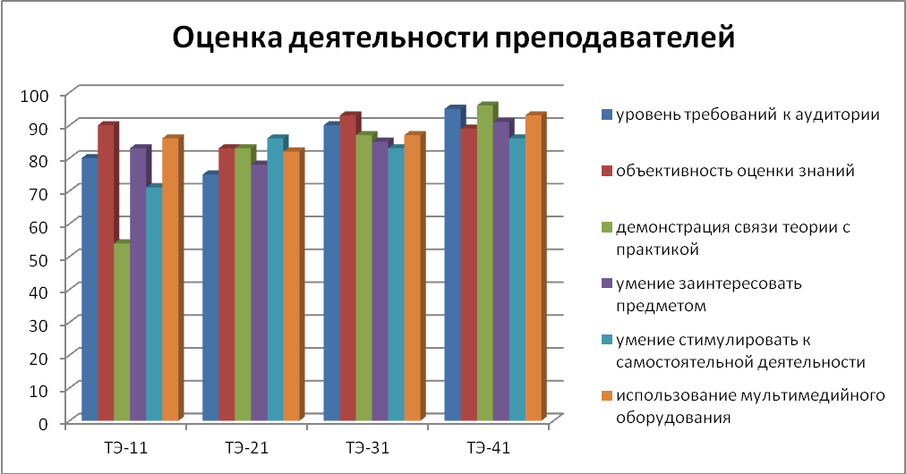

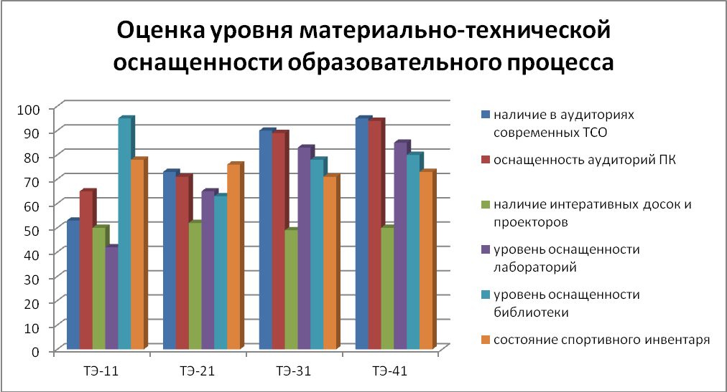
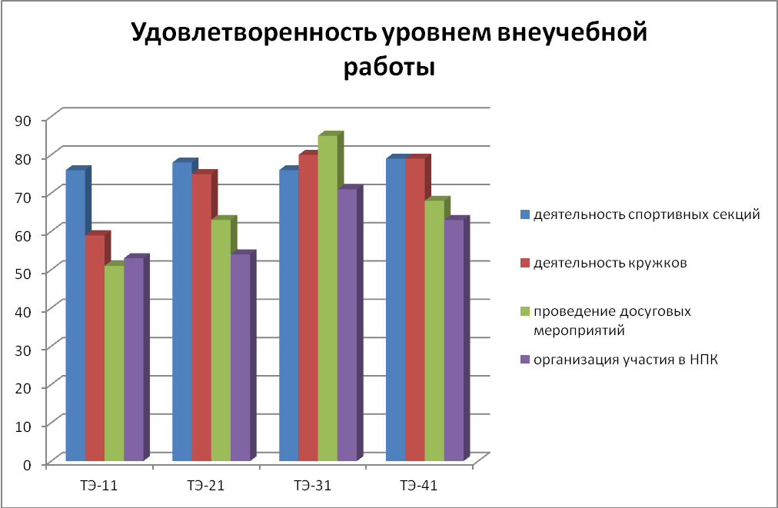

Приложение 2
Кадровый состав

№ п/п | Ф.И.О. | Стаж пед. работы | Квалифика-ционная категория | Образование  (что закончил, когда, квалификация по диплому) | Характер трудовых отношений (штатный/  совместитель (указать место основной работы)) | Наименование преподаваемых дисциплин, МДК | Курсы повышения квалификации, стажировки  (где проходил, когда, тема, объем)
1 | Андреева Марина Владимировна | 38 | первая | Пермский государственный педагогический институт, 1978 г.  Учитель биологии и химии средней школы | штатный | экологические основы природопользования | Стажировка «ИП Щукин» 28.08.2013 г.  «Механизмы и оборудование для лесосечных работ и лесопиления» 10 ч.
2 | Белавин Олег Аркадьевич | 26 |  | Пермский государственный педагогический институт, 1987 г.  Преподаватель начального военного обучения и физического воспитания | штатный | Физическая культура, ОБЖ | Стажировка «ИП Щукин» 28.08.2013 г.  «Механизмы и оборудование для лесосечных работ и лесопиления» 10 ч.  КГАОУ ДПО «Коми-Пермяцкий ИУУ» 2013 г.  «Современные подходы к преподаванию физической культуры в соответствии с требованиями ФГОС» (108ч)
3 | Власов Олег Иванович | 25 |  | Пермский государственный педагогический институт, 1985 г.  Учитель физической культуры | штатный | Физическая культура | Стажировка «ИП Щукин» 28.08.2013 г.  «Механизмы и оборудование для лесосечных работ и лесопиления» 10 ч.
4 | Горохова Галина Ивановна | 18 | высшая | Уральский лесотехнический институт, 1981 г.  Инженер-механик | штатный | метрология, стандартизация и сертификация; техническая механика; структура транспортной системы, детали машин и конструирования,  Ремонт дорожных машин, автомобилей тракторов, материаловедение,, (190629) ПМ.02 МДК02.01, МДК02.02 | ГКОУ ДПО «Коми-Пермяцкий ИУУ»,, 2013 г. «Методические, идеологические, нормативно-правовые и организационные основы введения ФГОС» 72 ч.  Стажировка «ИП Щукин» 28.08.2013 г.  «Механизмы и оборудование для лесосечных работ и лесопиления» 10 ч, ОАО «Транспортник»(72ч)
5 | Голигин Андрей Анатольевич | 21 |  | Кудымкарский лесотехнический техникум, 1991 г.  Техник-строитель | штатный | Физическая культура | КГАОУ ДПО «Коми-Пермяцкий ИУУ» 2014 г.  «Современные подходы к преподаванию физической культуры в соответствии с требованиями ФГОС» (108ч). Стажировка «ИП Щукин» 28.08.2013 г.  «Механизмы и оборудование для лесосечных работ и лесопиления» 10 ч.
6 | Дзюба Любовь Григорьевна | 29 | первая | Пермский государственный педагогический институт, 1984 г.  Учитель математики средней школы | штатный | математика | МАОУ ДПО «Информационно-методический центр г.Кудымкара», 2012г  «Информационные технологии в педагогической деятельности» 72 ч.  Стажировка «ИП Щукин» 28.08.2013 г.  «Механизмы и оборудование для лесосечных работ и лесопиления» 10 ч.
7 | Зубова Галина Васильевна | 31 |  | Пермский государственный педагогический институт, 1982 г.  Учитель французского и немецкого языков средней школы | штатный | Ин. Язык (французский, немецкий) | МВТУ им. Баумана, г.Москва, 2011 г.  «Организация научных исследований молодежи», 72 ч.  Стажировка «ИП Щукин» 28.08.2013 г.  «Механизмы и оборудование для лесосечных работ и лесопиления» 10 ч.
8 | Камыхина Светлана Степановна | 39 | первая | Пермский государственный педагогический институт, 1974 г.  Учитель русского языка и литературы, коми-языка и литературы | штатный | Русский язык, русский язык и культура речи, литература | ГКОУ ДПО «Коми-Пермяцкий ИУУ», 2009 г. «Современные подходы к преподаванию русского языка и литературы», 144 ч.  Стажировка :«ИП Щукин» 28.08.2013 г.  «Механизмы и оборудование для лесосечных работ и лесопиления» 10 ч.,
9 | Ладанова Тамара Николаевна | 26 | первая | Удмуртский государственный университет, 1998 г.  Учитель технологии и предпринимательства | штатный | Менеджмент, экономика отрасли, налоги аудит, ПМ.03 (080114) | ГКОУ ДПО «Коми-Пермяцкий ИУУ», 2013 г. «Методические, идеологические, нормативно-правовые и организационные основы введения ФГОС» 72 ч.  Стажировка: «ИП Щукин» 28.08.2013 г.  «Механизмы и оборудование для лесосечных работ и лесопиления» 10 ч., ООО «ЭКО-ГОРОД» (72ч)
10 | Мехоношина Елена Петровна | 10 |  | Пермский государственный педагогический университет, 2003г.  Учитель биологии и химии | штатный | Химия, биология, основы промышленной экологии | КГАОУ ДПО «Коми-Пермяцкий ИУУ» 2014 г.  «Современные подходы к преподаванию химии в соответствии с требованиями ФГОС» (108ч)Стажировка «ИП Щукин» 28.08.2013 г.  «Механизмы и оборудование для лесосечных работ и лесопиления» 10 ч.
11 | Мелехин Дмитрий Николаевич | 3 |  | Уральский государственный лесотехнический университет, 2010г  Инженер | штатный | Инженерная графика, топографическое черчение с основами комп. графики, основы автоматизированного проектирования, информатика | ПГТУ 2009 г. «Визуализация в интерактивных системах обучения» 72 ч.  Стажировка «ИП Щукин» 28.08.2013 г.  «Механизмы и оборудование для лесосечных работ и лесопиления» 10 ч.
12 | Михайлова Екатерина Александровна | 1 |  | Уральский государственный лесотехнический университет,2010г  Инженер | штатный | информатика, информационные технологии в проф деятельности | ПГТУ 2009 г. «Визуализация в интерактивных системах обучения» 72 ч.  Стажировка «ИП Щукин» 28.08.2013 г.  «Механизмы и оборудование для лесосечных работ и лесопиления» 10 ч.
13 | Нисова Ирина Афонасьевна | 12 |  | Пермский государственный педагогический университет, 2006г.  Учитель английского языка | штатный | Ин язык (английский) | МГТУ им. Баумана, № 2011 г.  «Групповые процессы в учебной группе. Формирование благоприятного психологического климата»  Стажировка «ИП Щукин» 28.08.2013 г.  «Механизмы и оборудование для лесосечных работ и лесопиления» 10 ч.
14 | Никитина Марина Михайловна | 3 |  | Уральский государственный лесотехнический университет, 2006г  Инженер | штатный | Метрология, стандартизация, сертификация, стандартизация и сертификация лесной продукции, лесопиление и основы деревообработки, древесина и материаловедение, лесное хозяйство, организация и технология лесной отрасли, комплексное использование древесины, ПМ01 (250407) | Стажировки :«ИП Щукин» 28.08.2013 г.  «Механизмы и оборудование для лесосечных работ и лесопиления» 10 ч., ООО «Торгмаркет» (72ч)
15 | Полуянов Георгий Викторович | 41 |  | Пермский государственный педагогический институт, 1983 г.  Учитель физики средней школы | штатный | Электротехника и электроника, БЖД | Стажировка «ИП Щукин» 28.08.2013 г.  «Механизмы и оборудование для лесосечных работ и лесопиления» 10 ч.
16 | Савельев Сергей Григорьевич | 15 |  | Уральский государственный лесотехнический университет, 2005г.  Инженер | штатный | (270831) ПМ03, эксплуатация дорожных машин и тракторов ; (250407) ПМ02, транспорт леса; (190629) ПМ02 МДК02.03, ПМ01, электронные системы впрыска, охрана труда | ПГТУ 2010 г.  «Материалы и технологические процессы», 72 ч.  Стажировка: «ИП Щукин» 28.08.2013 г.  «Механизмы и оборудование для лесосечных работ и лесопиления» 10 ч., ОАО «Транспортник» 72ч
17 | Четина Екатерина Юрьевна | 8 | первая | Удмуртский государственный университет, 2005 г.  Учитель истории | штатный | История, правовое обеспечение правовой деятельности, основы философии | КГАОУ ДПО «Коми-Пермяцкий ИУУ» 2013 г.  «Современные подходы к преподаванию истории в соответствии с требованиями ФГОС» (108ч). Стажировка «ИП Щукин» 28.08.2013 г.  «Механизмы и оборудование для лесосечных работ и лесопиления» 10 ч.

Приложение 3
Обеспеченность библиотечного фонда по специальности 190629 Техническая эксплуатация подъемно-транспортных строительных дорожных машин и оборудования (по отраслям)

№ | Наименование УД,ПМ | Печатные издания | Электронные издании | Новые печатные и  электронные издания  основной и  дополнительной  литературы (не старше 5 лет) | Кол-во обуч. | Кол-во учебников | Обеспеченность
Общепрофессиональные дисциплины
 | Инженерная графика | - Инженерная графика; Куликов В.П. и др.; М.: ФОРУМ: ИНФРА-М; 2007  - Черчение; Селиверстов М.М.; М.: Высшая школа; 1980  - Инженерная графика: рабочая тетрадь; Исаев И.А. ; М.: ФОРУМ: ИНФРА-М; 2002  - Стандарты инженерной графики; Куликов В.П. ; М.: ФОРУМ: ИНФРА-М; 2007  - Сборник упражнений для чтения чертежей по инженерной графике; Миронов Б.Г. Панфилова Е.С.; М.: ИД Академия; 2008 |  |  | 28 | 45 | 1,6
 | Техническая механика | - Техническая механика; Олофинская В.П.; М.: ФОРУМ: ИНФРА-М; 2007  - Техническая механика. Сборник тестовых заданий.; Олофинская В.П.; М.: ФОРУМ: ИНФРА-М; 2002 |  |  | 28 | 31 | 1,1
 | Электротехника и электроника | - Общая электротехника с основами электроники; Данилов И.А. Иванов П.М.; М.: Высшая школа; 1998  - Задачник по общей электротехнике с основами электроники; Березкина Т.Ф Гусев Н.Г. Масленников В.В.; М.: Высшая школа; 1998 |  |  | 28 | 17 | 0,6
 | Материаловедение | - Материаловедение и технология металлов; Фетисов Г.П. и др.; М.: Высшая школа; 2000  - Материаловедение и технология конструкционных метериалов; Тарасов В.Л.; М.: МГУЛ; 2002  - Материаловедение; Под ред. Батиенкова В.Т.; М.: ИНФРА-М; 2009 |  | - Материаловедение; Под ред. Батиенкова В.Т.; М.: ИНФРА-М; 2009 | 28 | 46 | 1,6
 | Метрология, стандартизация и сертификация | - Метрология; Сергеев А.Г. Крохин В.В.; М.: Логос; 2001  - Основы стандартизации, допуски, посадки и технические измерения; Козловский Н.С. Виноградов А.Н.; М.: Машиностроение; 1979  - Метрология стандартизация и сертификация в машиностроении; Зайцев С.А. Толстов А.Н. и др.; М.: ИЦ Академия; 2012  - Метрология стандартизация и сертификация в машиностроении: Практикум; Ильянков А.И. Марсов Н.Ю. Гутюм Л.В.; М.: ИЦ Академия; 2013 |  | - Метрология стандартизация и сертификация в машиностроении; Зайцев С.А. Толстов А.Н. и др.; М.: ИЦ Академия; 2012  - Метрология стандартизация и сертификация в машиностроении: Практикум; Ильянков А.И. Марсов Н.Ю. Гутюм Л.В.; М.: ИЦ Академия; 2013  - Метрология стандартизация и сертификация на транспорте: лабораторно-практические работы; Маргвелашвили Л.В.; М.: ИЦ Академия; 2013 | 26 | 32 | 1,2
- Метрология стандартизация и сертификация на транспорте: лабораторно-практические работы; Маргвелашвили Л.В.; М.: ИЦ Академия; 2013
- Справочник конструктора-машиностроителя том 1; Анурьев В.И.; М.: Машиностроение; 2001
- Справочник конструктора-машиностроителя том 2; Анурьев В.И.; М.: Машиностроение; 2001
- Справочник конструктора-машиностроителя том 3; Анурьев В.И.; М.: Машиностроение; 2001
 | Структура транспортной системы | - Единая транспортная система; Троицкая Н.А. Чубаков А.Б.; М.: ИЦ Академия; 2014  - Единая транспортная система; Амиров М.Ш. Амиров С.М.; М.: КНОРУС; 2012 |  | - Единая транспортная система; Троицкая Н.А. Чубаков А.Б.; М.: ИЦ Академия; 2014  - Единая транспортная система; Амиров М.Ш. Амиров С.М.; М.: КНОРУС; 2012 | 26 | 17 | 0,6
 | Информационные технологии в профессиональной деятельности | - Информационные технологии в профессиональной деятельности; Михеева Е.В.; М.: ИЦ Академия; 2005  - Практикум по информационным технологиям в профессиональной деятельности ; Михеева Е.В.; М.: ИЦ Академия; 2004 |  |  | 26 | 20 | 0,7
 | Правовое обеспечение профессиональной деятельности | - Прававое обеспечение прафессиональной деятельности; Под редакцией Тузова Д.О. Аракиеева В.С.; М.: ФОРУМ-ИНФРА-М; 2003 |  |  | 27 | 20 | 0,8
 | Охрана труда | - Охрана труда на автомобильном транспорте; Туревкий И.С.; М.: ФОРУМ-ИНФРА-М; 2010 |  | - Охрана труда на автомобильном транспорте; Туревкий И.С.; М.: ФОРУМ-ИНФРА-М; 2010 | 27 | 2 | 0,1
 | Безопасность жизнедеятельности | - Безопасность жизнедеятельности; Под общей редакцией Белова С.В.; М.: Высшая школа; 2000  - Безопасность жизнидеятельности. Безопасность технологических процессов и производств (охрана труда); Кукин П.П. Лапин В.Л. и др.; М.: Высшая школа; 1999 |  |  | 26 | 45 | 1,7
 | Основы автоматизированого проектирования | - Азбука КОМПАС-3D V12; ; М.: ИТАР-ТАСС; 2010  - Азбука КОМПАС-График V12 Машиностроительная конфигурация; ; М.: ИТАР-ТАСС; 2010  - Копьютерная графика. Часть I; Пантюхин П.Я Быков А.В. Репинская А.; М.: ФОРУМ: ИНФРА-М; 2011  - Копьютерная графика. Часть II; Пантюхин П.Я Быков А.В. Репинская А.; М.: ФОРУМ; 2010  - Машиностроитель-ное черчение и автоматизация выполнения чертежей ; Левицкий В.С.; М.: Всшая школа; 2002 |  | - Азбука КОМПАС-3D V12; ; М.: ИТАР-ТАСС; 2010  - Азбука КОМПАС-График V12 Машиностроительная конфигурация; ; М.: ИТАР-ТАСС; 2010  - Копьютерная графика. Часть I; Пантюхин П.Я Быков А.В. Репинская А.; М.: ФОРУМ: ИНФРА-М; 2011  - Копьютерная графика. Часть II; Пантюхин П.Я Быков А.В. Репинская А.; М.: ФОРУМ; 2010 | 28 | 13 | 0,4
 | Организация и технология лесной отрасли | - Технология лесозаготовок; Ларионов А.Н.; М.: Лесная промышленность; 1976 |  |  | 26 | 20 | 0,8
 | Детали машин и основы конструирования | - Детали машин; Мархель И.И.; М.: ФОРУМ: ИНФРА-М; 2005  - Детали машин.Краткий курс и тестовые задания; Олафинская В.П.; М.: ФОРУМ; 2010 | - Гидро- и пневмосистемы транспортно-технологических машин; Лозовецкий В. В.; СПб.: Лань; 2012 | - Детали машин.Краткий курс и тестовые задания; Олафинская В.П.; М.: ФОРУМ; 2010  - Гидро- и пневмосистемы транспортно-технологических машин; Лозовецкий В. В.; СПб.: Лань; 2012 | 26 | 76 | 2,9
 | Экономика отрасли | - Экономика отрасли (автомобильнй транспорт); Туревский И.С.; М.: ФОРУМ: ИНФРА-М; 2013 |  | - Экономика отрасли (автомобильнй транспорт); Туревский И.С.; М.: ФОРУМ: ИНФРА-М; 2013 | 27 | 1 | 0
Междисциплинарные дисциплины
 | Техническая эксплуатация дорог и дорожных сооружений | - Эксплуатация и техническое обслуживание дорожных машин, автомобилей и тракторов; Под редакцией Локшина Е.С.; М.: Мастерство; 2002 |  |  | 28 | 28 | 1
 | Организация планово-предупредительных работ по текущему содержанию и ремонту дорог и дорожных сооружений с использованием машинных комплексов | - Подъемно-транспортные, строительные и дорожные машины и оборудование; Шестопалов К.К.; М.: Мастерство; 2002 |  |  | 28 | 28 | 1
 | Организация технического обслуживания и ремонта подъемно-транспортных, строительных дорожных машин и оборудования в различных условиях эксплуатации | - Автомобили устройство и техническое оборудование; Пузанков А.Г.; М.: ИЦ Академия; 2007  - Устройство автомобиля; Передерий В.П.; М.: ФОРУМ-ИНФРА-М; 2006  - Устройство автомобиля; Пехальский А.П. Пехальский И.А.; М.: ИЦ Академия; 2008  - Техничесое обслуживание автомобилей. Книга 2 Организация хранения, технического обслуживания и реонта автообильного транспорта; Туревский И.С. ; М.: ФОРУМ-ИНФРА-М; 2007  - Устройство и эксплуатация подъёмно-транспортных и строительных машин; Полосин М.Д.; М.: ИЦ Академия; 1999  - Автомобильные эксплуатационные материалы; Стуканов В.А.; М.: ФОРУМ-ИНФРА-М; 2003  - Электрооборудование автомобилей; Туревский И.С. и др.; М.: ФОРУМ-ИНФРА-М; 2005 | - Устроиство и техническое обслуживание автомобиля; ; ; 2004  - Энциклопедия автомобилиста; ; М.: ИД Равновесие; 2004  - Автомобильная энциклопедия Кирилла и Мефодия; ; ; 2004 |  | 28 | 163 | 5,8
 | Диагностическое и техническое оборудование по техническому обслуживанию и ремонту подъемно-транспортных, строительных дорожных машин и оборудования | - Техническое обслуживание и ремонт дорожно-строительных машин; Голопорский Е.Г. Колесниченко В.В.; М.: Высшая школа; 1991  - Практикум по диагностированию автомобилей; Спичкин Г.В. Третьяков А.М.; М.: Высшая школа; 1986  - Техническое обслуживание и ремонт автомобилей; Епифанов Л.И. Епифанова Е.А.; М.: ФОРУМ-ИНФРА-М; 2004  - Техническое обслуживание автообилей. Книга 1Техническое обслуживание и текущий ремонт автообилей; Туревский И.С.; М.: ФОРУМ-ИНФРА-М; 2007  - Ремонт автомобилей и двигателей ; Карагодин В.И. Митрохин Н.Н.; М.: ИЦ "Академия"; 2005  - Ремонт дорожных машин, автомобилей и тракторов; Под редакцией Зорина В.А.; М.: ИЦ "Академия"; 2012 |  | - Ремонт дорожных машин, автомобилей и тракторов; Под редакцией Зорина В.А.; М.: ИЦ "Академия"; 2012 | 53 | 106 | 2
 | Система машин и механизмов лесного комплекса | - Технология и машины лесосечных и лесоскладских работ; Гороховский К.Ф. и др.; М.: Лесная промышленность; 1980 |  |  | 27 | 5 | 0,2
 | Организация работы и управления подразделения организации | - Основы управленческой деятельности; Шипунов В.Г. Кишнель Е.Н.; М.: Высшая школа; 2000 |  |  | 27 | 15 | 0,5
 | Экономический анализ деятельности подразделения организации | - Экономика предприятия; Грузинов В.П. Грибов В.Д.; М.: Финансы и статистика; 2001 |  |  | 27 | 30 | 1,1

